Thực hành Kiến trúc máy tính

Midterm

Vũ Ngọc Đức – 20225816

**A1.**

**Cách thực hiện:**

* Nhập N từ bàn phím
* Tạo biến đếm i chạy từ 1 đến N
* Kiểm tra lần lượt xem i có chia hết cho 3 hoặc 5 không
* Nếu có in i ra màn hình và thực hiện vòng lặp đến khi kết thúc

**Ý nghĩa chương trình con:**

.data

space: .asciiz " " #Tạo dấu cách

.text

li $v0, 5 #Nhập N và lưu vào t1

syscall

move $t1, $v0

li $t2, 0 #Tạo biến đếm i = 0, lưu vào t2

loop: #Tăng dần giá trị i từ 1 đến N

addi $t2, $t2, 1 #i += 1

slt $s1, $t2, $t1 #s1 = (i < N) ? 1 : 0

bne $s1, $zero, check3

j exit

check3: #Kiểm tra i có chia hết cho 3 không ?

rem $t3, $t2, 3 #t3 = t2 % 3

beqz $t3, print #i chia hết cho 3 => in i

bnez $t3, check5 #Nếu không, kiểm tra i chia cho 5

check5: #Kiểm tra i có chia hết cho 5 không ?

rem $t4, $t2, 5 #t4 = t2 % 5

beqz $t4, print #i chia hết cho 5 => in i

j loop #Nếu không, tăng i lên 1

print: #In các số i thỏa mãn

move $a0, $t2

li $v0, 1

syscall

li $v0, 4 #In dấu cách giữa các số thỏa mãn

la $a0, space

syscall

j loop #Tăng i lên 1

exit:

li $v0, 10 #Kết thúc chương trình

syscall

**Kết quả:**

**B9.**

**Cách thực hiện:**

* Nhập N từ bàn phím
* Lấy chữ số cuối cùng của N bằng cách chia lấy dư của N với 10
* Kiểm tra xem số đó chẵn hay lẻ, nếu chẵn thì cộng vào tổng chẵn, nếu lẻ thì cộng vào tổng lẻ
* Loại bỏ chữ số cuối của N bằng cách chia lấy nguyên của N cho 10
* Lặp lại mục 3 cho đến khi N = 0

**Ý nghĩa chương trình con:**

.data

in_le: .asciiz "Tong cac chu so le = "

in_chan: .asciiz "\nTong cac chu so chan = "

.text

li $v0, 5 #Nhập N và lưu vào t0

syscall

move $t0, $v0

li $t1, 0 #Khởi tạo tổng lẻ = 0

li $t2, 0 # Khởi tạo tổng chẵn = 0

loop: #Lấy chữ số cuối của N

beqz $t0, print #Nếu N = 0, in kết quả

rem $t3, $t0, 10 #t3 = chữ số cuối cùng của N

rem $t4, $t3, 2 #Kiểm tra xem t3 chẵn hay lẻ

beqz $t4, chan

j le

bo_so_cuoi: #Bỏ chữ số cuối cùng của N

div $t0, $t0, 10

j loop

le: #Tính tổng các chữ số lẻ

add $t1, $t1, $t3

j bo_so_cuoi

chan: #Tính tổng các chữ số lẻ

add $t2, $t2, $t3

j bo_so_cuoi

print:

li $v0, 4 #In tổng các chữ số lẻ

la $a0, in_le

syscall

li $v0, 1

move $a0, $t1

syscall

li $v0, 4 #In tổng các chữ số lẻ

la $a0, in_chan

syscall

li $v0, 1

move $a0, $t2

syscall

li $v0, 10 #Exit

syscall

**Kết quả:**

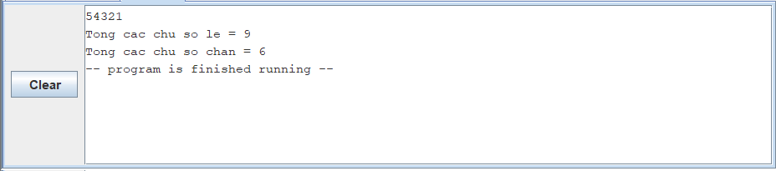

**C2.**

**Cách thực hiện:**

* Tạo một xâu mới lưu trữ các kí tự khác nhau
* Duyệt xâu bằng cách trỏ qua từng kí tự nhập vào

**Ý nghĩa chương trình con:**

.data

str: .space 100 #Mảng lưu trữ xâu nhập vào

result: .space 100 #Mảng lưu trữ ký tự khác nhau

.text

li $v0, 8 #Nhập xâu

la $a0, str

li $a1, 100

syscall

jal print_unique_chars #Gọi hàm để in ra các ký tự khác nhau

j exit

print_unique_chars:

li $t0, 0 #Số lượng ký tự khác nhau

li $t1, 0 #Mảng để đánh dấu ký tự đã xuất hiện

li $t2, 0 #Con trỏ vòng lặp

loop:

lb $t3, str($t2) #Đọc ký tự từ xâu

beqz $t3, end_loop #Nếu ký tự là kết thúc xâu thì kết thúc vòng lặp

lb $t4, result($t3) #Kiểm tra xem ký tự đã xuất hiện chưa

beqz $t4, add_char #Nếu ký tự chưa xuất hiện, thêm vào mảng và in ra

j next_char

add_char:

sb $t3, result($t3) #Thêm ký tự vào mảng kết quả

li $v0, 11

move $a0, $t3

syscall

addi $t0, $t0, 1 #Tăng số lượng ký tự khác nhau

next_char:

addi $t2, $t2, 1 #Tăng con trỏ vòng lặp

j loop

end_loop:

jr $ra #Trở về hàm gọi

exit: #Exit

li $v0, 10

syscall

**Kết quả:**

